4주차 예비보고서

전공: 아트&테크놀로지학과 학년: 4학년 학번: 20191048 이름: 김도솔

**1.**

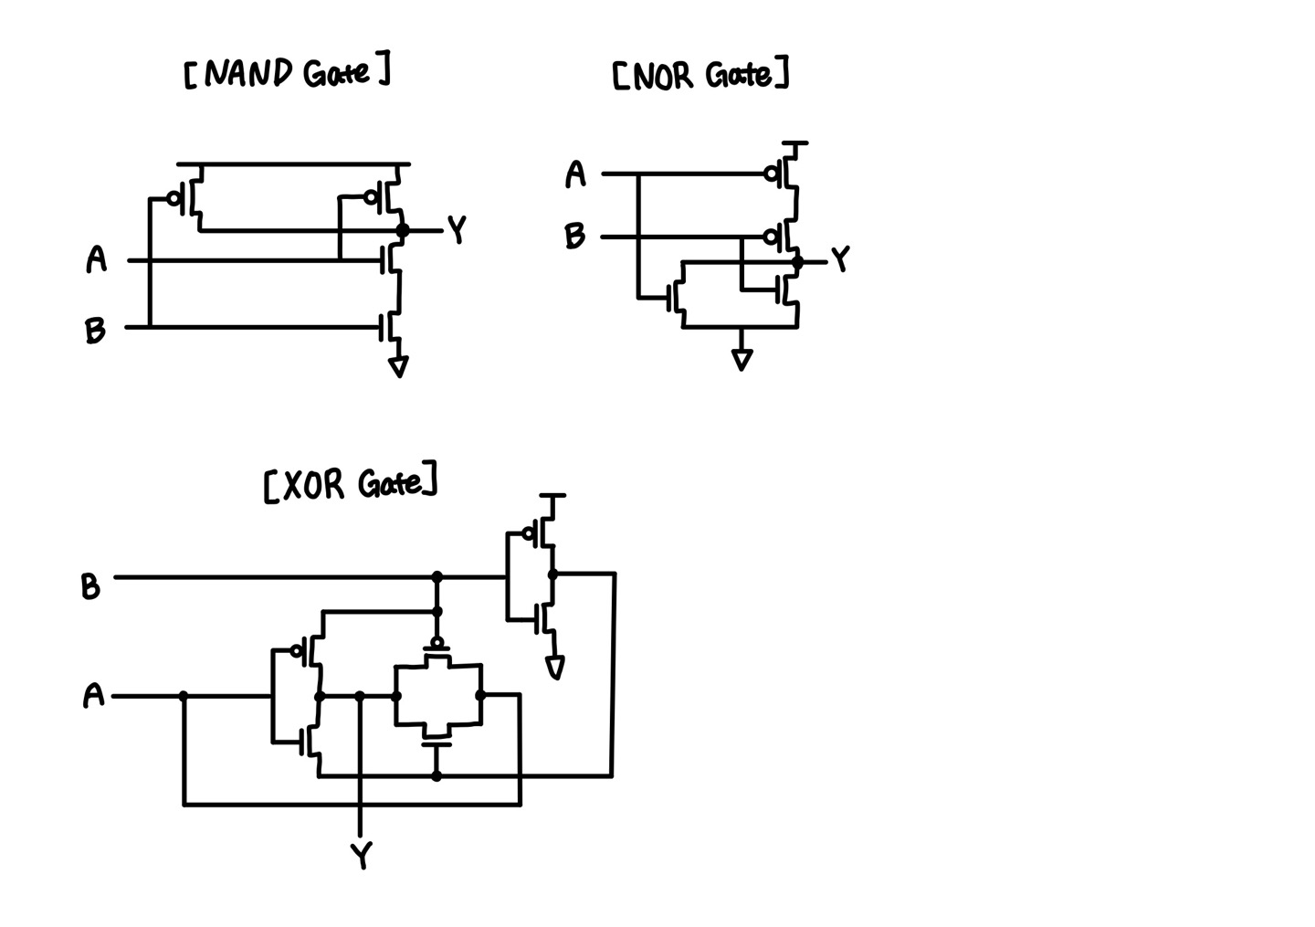

**2.**

**1) NAND**

NAND 연산자의 출력 값은 AND 연산 결과의 부정이다. 따라서 입력 값이 모두 1인 경우 0을 출력하고 그 외에는 1을 출력한다. Boolean 식에서 ‘부정 곱’으로 표현된다. 2-Input NAND Logic의 진리표는 다음과 같다.

|  |  |  |
| --- | --- | --- |
| A | B | Output |
| 0 | 0 | 1 |
| 0 | 1 | 1 |
| 1 | 0 | 1 |
| 1 | 1 | 0 |

**2) NOR**

NOR 연산자의 출력 값은 OR 연산 결과의 부정이다. 따라서 입력 값 중 하나라도 1인 경우 0을 출력하고 입력 값에 1이 없는 경우, 즉 모든 입력 값이 0인 경우 1을 출력한다. Boolean 식에서 ‘부정 합’으로 표현된다. 2-Input NOR Logic의 진리표는 다음과 같다.

|  |  |  |
| --- | --- | --- |
| A | B | Output |
| 0 | 0 | 1 |
| 0 | 1 | 0 |
| 1 | 0 | 0 |
| 1 | 1 | 0 |

**3) XOR**

입력 값 중 1의 개수가 홀수이면 1을 출력하고, 1의 개수가 짝수이면 0을 출력한다. 예를 들어 입력 값이 2개인 경우 두 입력 값이 다르면 1을, 같으면 0을 출력한다. 2-Input XOR Logic의 진리표는 다음과 같다.

|  |  |  |
| --- | --- | --- |
| A | B | Output |
| 0 | 0 | 0 |
| 0 | 1 | 1 |
| 1 | 0 | 1 |
| 1 | 1 | 0 |

**3.**

**1) NAND**

NAND 게이트는 다음과 같이 기본 논리 게이트로 표현할 수 있다.

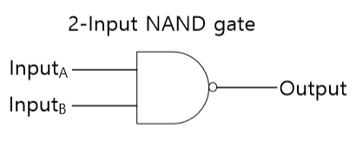

NAND(A, B) = NOT(AND(A, B))

즉, NAND 게이트는 AND 게이트의 출력 부분에 NOT 게이트를 조합해 표현한다.

**2) NOR**

NOR 게이트는 다음과 같이 기본 논리 게이트로 표현할 수 있다.

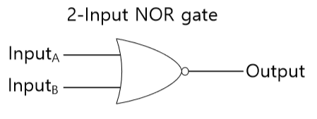

NOR(A, B) = NOT(OR(A, B))

즉, NOR 게이트는 OR 게이트의 출력 부분에 NOT 게이트를 조합해 표현한다.

**4.**

**AND-OR-INVERT(AOI) Logic**은 AND, OR, NOT 게이트를 조합하여 구현되는 논리 블록이다. 다음 그림과 같이 하나 이상의 AND 게이트와 NOR 게이트(OR + NOT 게이트)가 연결된 구성을 가진다.

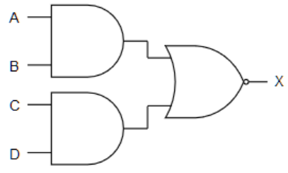

AND-OR-INVERT의 응용 사례는 다음과 같다.

1. 조합 논리 회로 설계: AOI는 조합 논리 회로를 설계하는 데 사용된다. 예를 들어, AOI 논리 블록을 사용하여 디코더, 멀티플렉서, 비교기 등의 회로를 구현할 수 있다.
2. 플립-플롭 논리 설계: AOI는 시퀀셜 논리 회로에서도 사용된다. 특히 플립-플롭(Flip-Flop) 회로에서 입력 신호의 조합 논리 함수를 정의하는 데 사용된다.
3. 메모리 주소 디코딩: 메모리 주소를 해석하고 특정 메모리 위치를 선택하기 위해 AOI 논리 회로를 사용한다.
4. 실제 디지털 시스템 응용: AOI는 컴퓨터 프로세서, 통신 시스템, 디지털 신호 처리 장비, 제어 시스템 등 다양한 실제 응용 분야에서 사용된다.

**5.**

**XOR 게이트**는 기본 논리 게이트(AND/OR/NOT 게이트)를 모두 조합해 구현할 수 있다.

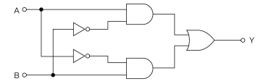

XOR(A, B) = (A AND (NOT B)) OR ((NOT A) AND B)

위 수식에서 A와 B는 XOR 게이트의 입력이며, 두 개의 AND 게이트에 NOT을 취하지 않은 값, NOT을 취한 값이 번갈아 들어간다. 즉, 하나의 AND 게이트는 A와 ~B를 입력으로 받고, 다른 하나의 AND 게이트는 ~A와 B를 입력으로 받는다. AND 게이트는 두 입력이 모두 1일 때 출력 값으로 1을 내보내기 때문에 입력 A와 B의 값이 다른 경우 각 AND 게이트는 하나가 0이면 다른 하나는 1을 출력하게 된다. 입력 A와 B의 값이 같은 경우에는 두 AND 게이트 모두 0을 출력한다. 그 후 각 AND 게이트의 출력 값은 하나의 OR 게이트로 연결 된다. 이때 OR 게이트는 두 입력 중 하나 이상이 1인 경우 1을 출력하기 때문에 두 입력의 값이 다른 경우 OR 게이트는 1을 출력하고, 두 입력의 값이 같은 경우 OR 게이트는 0을 출력한다. 위와 같은 과정을 통해 AND, OR, NOT 게이트의 조합으로 XOR 게이트의 출력을 얻을 수 있다는 것을 확인할 수 있다.

**6.**

**XNOR 게이트(Exclusive NOR 게이트)**

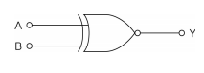

XNOR 게이트는 두 개의 입력을 가지며, 두 입력이 같으면 1을 출력하고, 두 입력이 다르면 0을 출력하는 논리 게이트이다. XNOR의 논리 회로는 위의 그림과 같이 XOR 게이트 뒤에 NOT 게이트를 연결한 형태이다. 따라서 XNOR 연산자의 출력 값은 XOR 연산 결과의 부정이다. XNOR 게이트는 종종 비교 게이트 또는 일치 확인 게이트라고도 불린다. XNOR 게이트의 진리표는 다음과 같다.

|  |  |  |
| --- | --- | --- |
| A | B | Output |
| 0 | 0 | 1 |
| 0 | 1 | 0 |
| 1 | 0 | 0 |
| 1 | 1 | 1 |

XNOR 게이트도 XOR 게이트와 마찬가지로 기본 논리 게이트(AND/OR/NOT 게이트)를 모두 조합해 구현할 수 있다.

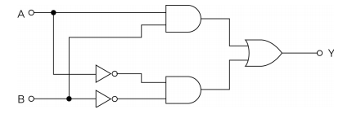

XNOR(A, B) = (A AND B) OR ((NOT A) AND (NOT B))

위 수식에서 A와 B는 XNOR 게이트의 입력이며, 하나의 AND 게이트는 A와 B를 입력으로 받고, 다른 하나의 AND 게이트는 NOT 게이트를 통과한 ~A와 ~B를 입력으로 받는다. AND 게이트는 두 입력이 모두 1일 때 출력 값으로 1을 내보내기 때문에 입력 A와 B의 값이 같은 경우 각 AND 게이트는 하나가 0이면 다른 하나는 1을 출력하게 된다. 입력 A와 B의 값이 다른 경우에는 두 AND 게이트 모두 0을 출력한다. 그 후 각 AND 게이트의 출력 값은 하나의 OR 게이트로 연결 된다. 이때 OR 게이트는 두 입력 중 하나 이상이 1인 경우 1을 출력하기 때문에 두 입력의 값이 같은 경우 OR 게이트는 1을 출력하고, 두 입력의 값이 다른 경우 OR 게이트는 0을 출력한다. 위와 같은 과정을 통해 AND, OR, NOT 게이트의 조합으로 XNOR 게이트의 출력을 얻을 수 있다는 것을 확인할 수 있다.

XNOR 게이트는 논리적으로 두 입력이 같음을 나타내거나 두 비트 간의 동등성을 확인하는 데 사용된다. 또한 다른 논리 게이트와 함께 복잡한 논리 함수를 구현하는 데 사용된다. 주로 비트 비교 및 디코딩 논리 회로 분야에서 유용하게 활용되며 디지털 논리 회로 및 컴퓨터 아키텍처에서 중요한 역할을 한다.